[重复何时休？青岛大学附属医院神经外科Bo, Yongli（音译：博勇力）团队论文被质疑，背后有国自然基金支持！](https://mp.weixin.qq.com/s?__biz=Mzk3NTcyMjQ5NA==&mid=2247484414&idx=6&sn=bdb0a86c4b30192692f729c36a6660b0)

清风编辑部[清风学术](javascript:void(0);)2025-04-10 19:02:41北京



2017年12月11日，一篇题为：Oleanolic acid suppresses migration and invasion of malignant glioma cells by inactivating MAPK/ERK signaling pathway（齐墩果酸通过失活MAPK/ERK信号通路抑制恶性胶质瘤细胞的迁移和侵袭）的论文在《PLoS ONE》期刊发表，论文DOI：10.1371/journal.pone.0072079。2025年4月，在Pupbeer学术监督平台上，国际知名学术打假人Lirceolus pilus对该论文提出质疑，认为图像有多处重复。

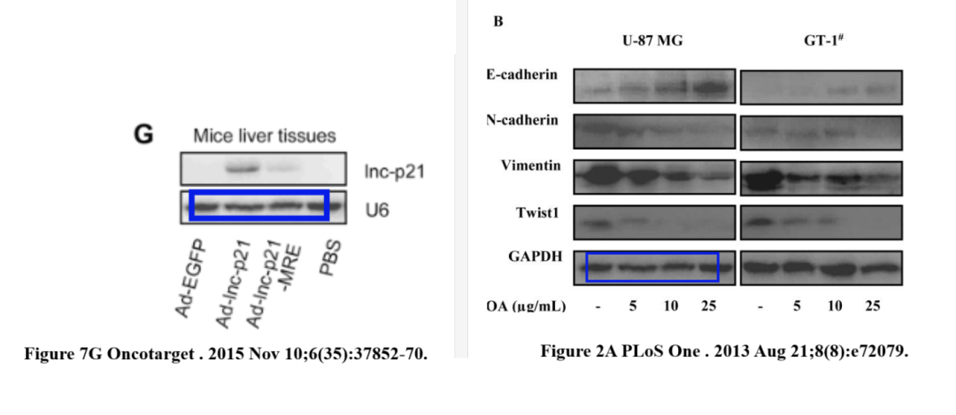

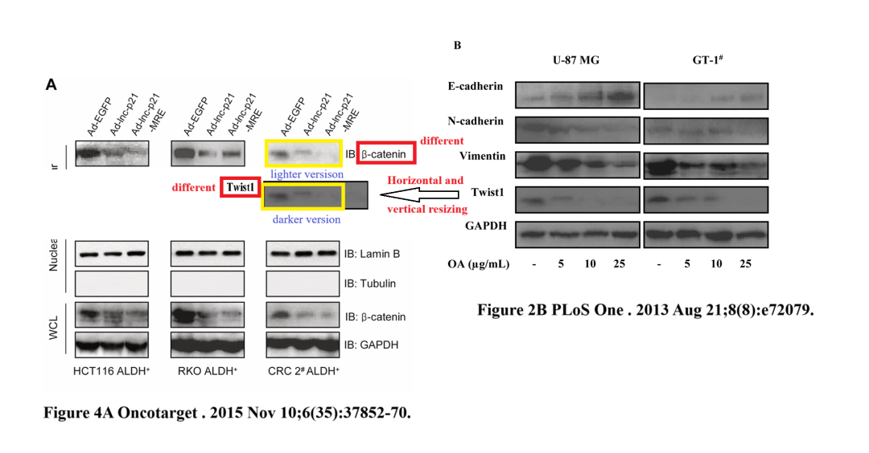

本论文研究内容为：有丝分裂原激活的蛋白激酶/细胞外信号调节激酶（MAPK/ERK）途径对于迁移和侵袭恶性神经胶质瘤至关重要。通过靶向该途径抑制神经胶质瘤细胞的迁移和侵袭是有效的。已经很好地证明了珠酸（OA）可以抑制神经胶质瘤细胞的生存，生长和血管生成。但是，OA是否影响神经胶质瘤细胞的迁移和侵袭仍然未知。我们利用了患者的U-87 mg神经瘤细胞系和原发性神经胶质瘤细胞来研究OA对使用多学科方法的迁移和侵袭神经胶质瘤细胞的影响。在这项研究中，我们发现OA显著降低了神经胶质瘤细胞迁移和侵袭的能力。OA处理也抑制了神经胶质瘤细胞的上皮间质转变（EMT）。此外，在OA处理下，MAPK/ERK途径在神经胶质瘤细胞中受到极大抑制。由重组慢病毒载体LV-MEK诱导的MAPK/ERK重新激活能够挽救OA对神经胶质瘤细胞迁移和侵袭的抑制作用。综上所述，我们提供了OA是MAPK/ERK途径抗肿瘤剂的证据。尽管我们使用的浓度超过了其生理水平，但OA可以通过以增强的生物活性来开发其衍生物来防止神经胶质瘤细胞的迁移和侵袭。

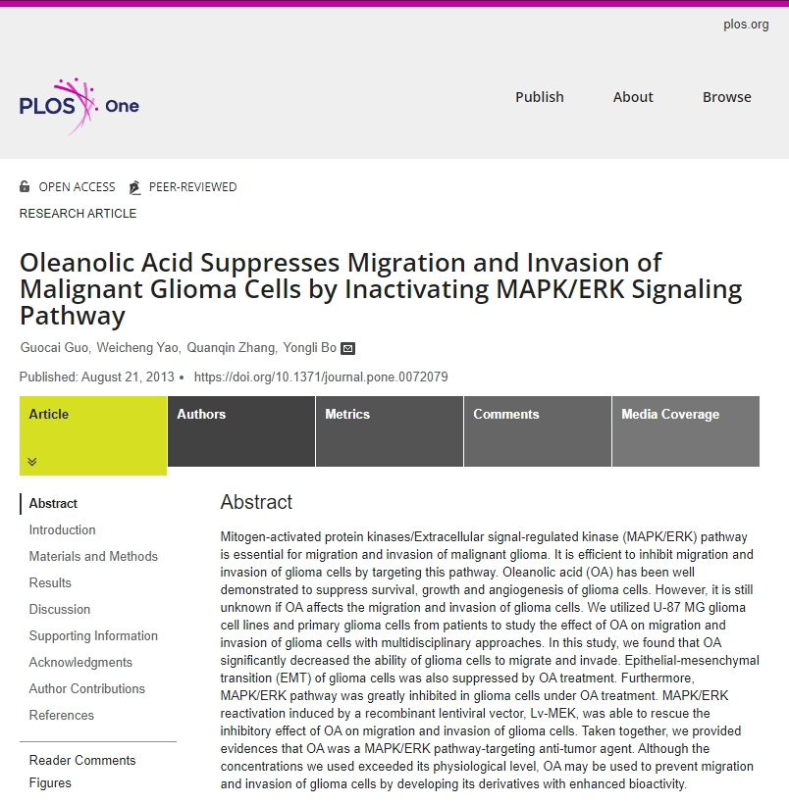

本研究获得以下基金支持：国家自然科学基金[81001104]。

通讯作者：Bo, Yongli（音译：博勇力），疑为青岛大学附属医院神经外科主任医师，任山东省抗癫痫协会常务委员，山东省疼痛医学会康复专业委员会常务委员，山东省研究型医院协会中西医结合脑病学专业委员会常务委员，青岛市医学会神经外科分会委员。

**参考信息：**

https://pubpeer.com/publications/5C1C61126FE694E8CC76DF77C40710#0

https://journals.plos.org/plosone/article?id=10.1371/journal.pone.0072079

**声明：**本报道中的信息来自学术网站公开资料，我们对其准确性及完整性不做任何保证，仅供读者参考。如有任何建议或查重需求，欢迎与我们联系。